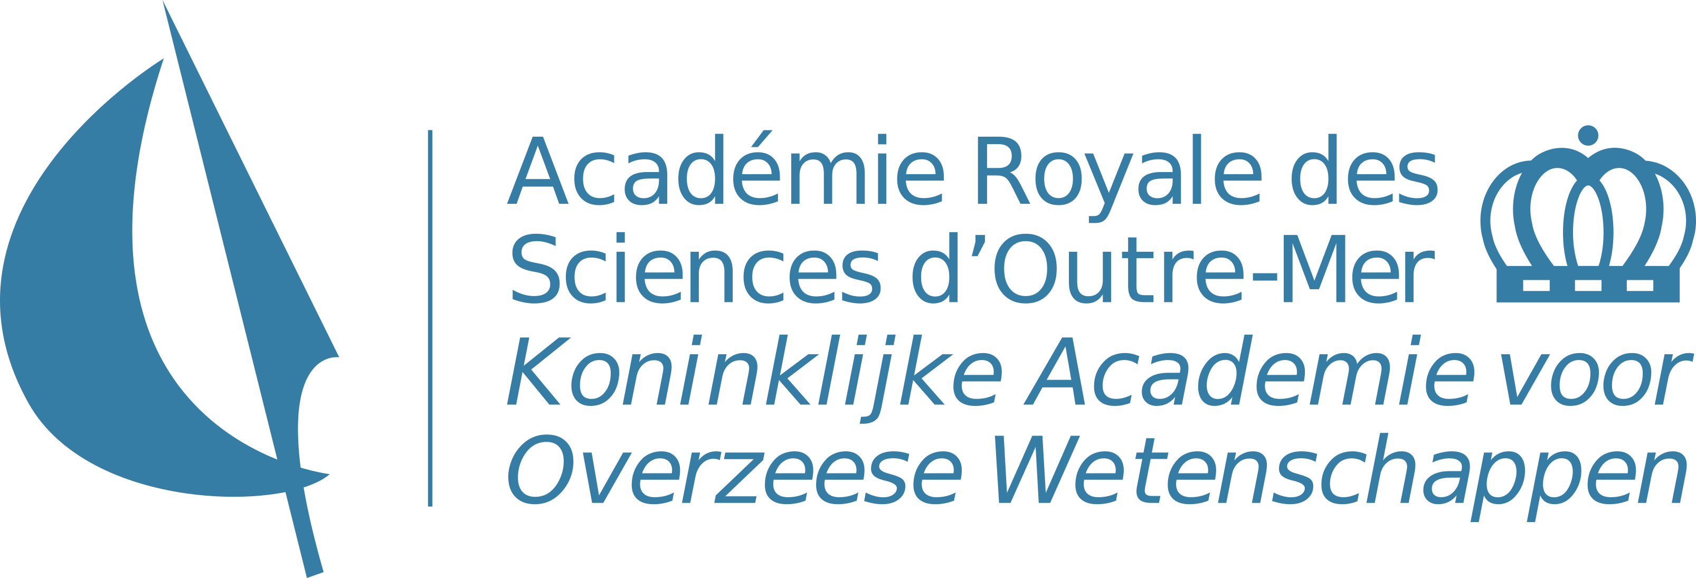

Questions du concours 2020 |  | Vragen voor de wedstrijd 2020
Première question. — On demande une étude anthropologique sur la transformation des rapports hommes-femmes dans le contexte actuel de changement économique dans une région d’outre-mer. |  | Eerste vraag . — Men vraagt een antropologische studie over de verschuivende man-vrouwrelaties in de huidige context van economische verandering in een overzees gebied.
2e question. — On demande un travail portant sur l’impact des changements climatiques sur les services rendus par les écosystèmes (au sens du UN Millennium Ecosystem Assessment et du IPBES Global Assessment on biodiversity and ecosystems services) en région tropicale, tout spécialement les services d’approvisionnement, de régulation et de support. |  | 2de vraag. — Men vraagt een studie van de impact van klimaatwijzigingen in de tropen op ecosysteemdiensten (zie U.N. Millennium Ecosystem Assessment en IPBES Global Assessment on biodiversity and ecosystems services), behorend tot de productverstrekkende, regulerende of ondersteunende diensten.
3e question. — On demande une étude sur la gestion de l’interconnexion entre alimentation, eau et énergie pour l’atteinte des Objectifs de Dévelop-pement durable dans les pays émergents. |  | 3de vraag. — Men vraagt een studie over het beheer van de interconnectie tussen voedsel, water en energie om de doelstellingen voor duurzame ontwik-keling in opkomende landen te bereiken.
------- |  | -------
Les ouvrages présentés au concours doivent parvenir au secrétariat de l’Académie avant le 1er mars 2020. |  | De werken die voor de wedstrijd ingediend worden, moeten op het secretariaat van de Academie toekomen vóór 1 maart 2020.
Des renseignements complémentaires peuvent être obtenus au secrétariat de l’Académie, avenue Circulaire 3, B-1180 Bruxelles (Belgique). |  | Bijkomende inlichtingen kunnen verkregen worden op het secretariaat van de Academie, Ringlaan 3, B-1180 Brussel (België).
 - en Belgique 02.790 39 02  - de l’étranger +32.2.790 39 02  Fax - en Belgique 02.354 98 22  - de l’étranger + 32.2.354 98 22  E-mail: contact_raos@kaowarsom.be  Web: http://www.kaowarsom.be |  | - in België 02.790 39 02   - vanuit het buitenland + 32.2.790 39 02  Fax - in België 02.354 98 22  - vanuit het buitenland + 32.2.354 98 22  E-mail: contact_raos@kaowarsom.be  Web: http://www.kaowarsom.be

